代入排除法

所谓代入排除法就是在解题时，把答案代入列出的公式中。一般在多位数、余数、年龄、不定方程、复杂问题可用。

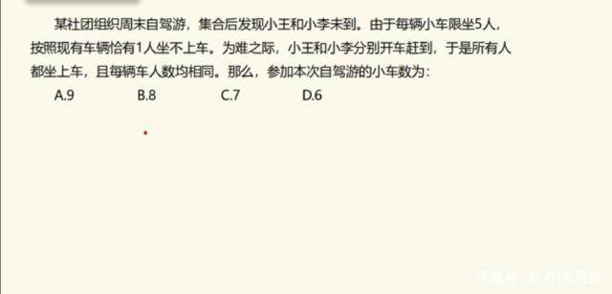

解题思路：

设最后总的车数是x。

（x-2）*5 + 1 =nx 推出（5-n）* x=9

所以x是9 的倍数，从答案看出x = 9，

自驾车数量 = 9 – 2 = 7

整除法（倍数特性法）

整除法就是能被某个数整除，一般题中出现分数、倍数、比例、整除、不定方程、式子计算就可以使用该方法。

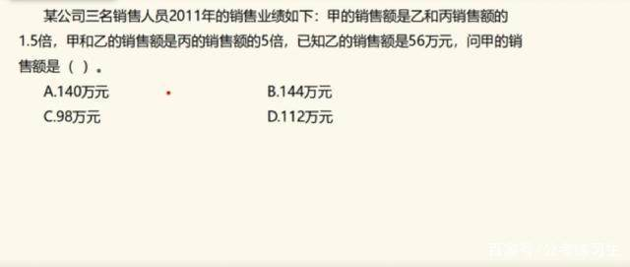

解题思路：

甲+ 乙 = 5 丙，那么 （甲 + 56）肯定是5的倍数，5的倍数尾数只能是0 或者 5，只有 144 + 56 尾数是0。所以选B。

特值法

特值发指题中未知量有任意性，对所求结果影响或与其他未知量有明显的数量关系时使用该方法。通常情况下，特值取最容易计算的值，尽量小。

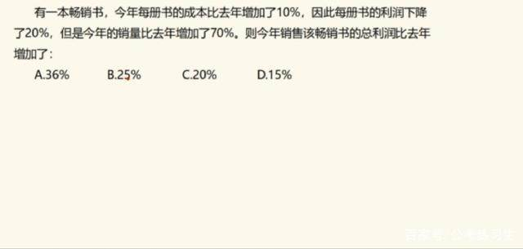

解题思路：

总利润 = 每册利润 * 销量。

|  |  |  |
| --- | --- | --- |
|  | 去年 | 今年 |
| 利润 | 10 | 10 * 80% |
| 销量 | 10 | 10 * 170% |
| 总利润 | 100 | 8 * 17 = 136 |

明显看出答案是36%

比例法

比例法，题中若出现提高、节约、变的字眼，就可以考虑使用比例法，通常是正比或反比，主要用比例的份数表示实际量的比。

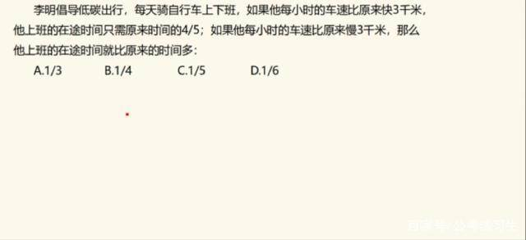

并不是很理解这种解法：

比原来快3千米时，现在时间与原来时间的比值为4：5，则现在速度与原来速度的比就为5：4，由于是快了3千米后造成的速度差，则现在速度与原来速度的比例差值则为3（1分的比例为3），那么原来的速度就是3*4=12。此时车速比原来慢3千米，即现在的速度变为9。原来速度与现在速度的比值为12：9=4：3，则原来时间与现在时间的比例为3：4，那么在慢3千米后现在的时间比原来的时间就多：（现在-原来）/原来=1/3 答案为A。

极限法

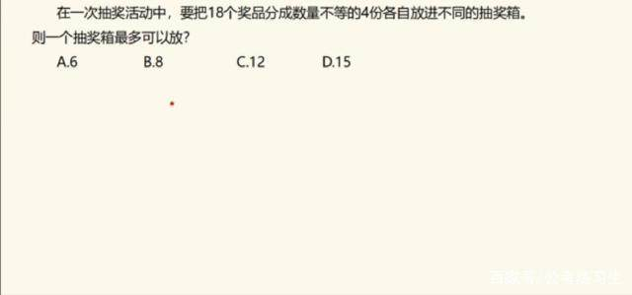

解题思路：

主要是看清题目“数量不等的4份”，1、2、3 是最少的，剩下最后一个箱子就是最多的。18 - 1 - 2 – 3 = 12。

奇偶数字特性法

奇数±奇数=偶数

奇数±偶数=奇数

偶数*偶数=偶数

N个奇数加减：N为奇数结果为奇数，N为偶数结果为偶数